Додаток 4
до Порядку опломбування реєстраторів розрахункових операцій
(пункт 20 розділу II)
Форма № 4-ЦСО

АКТ
про встановлення несправності фіскального блока під час гарантійного (післягарантійного) ремонту
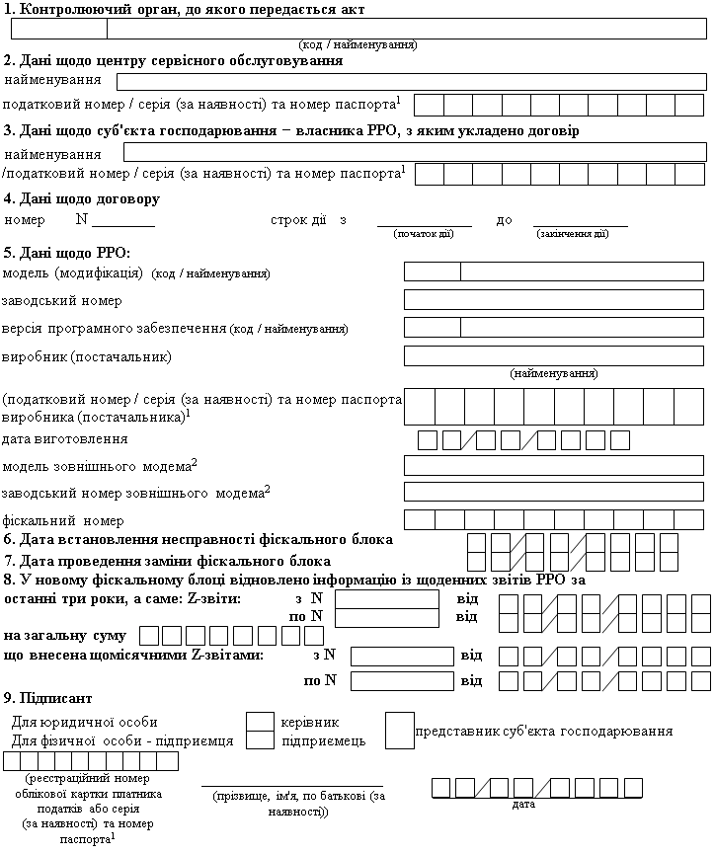_________
¹ Серія та номер паспорта / номер ID картки (для фізичних осіб, які через свої релігійні переконання відмовились від прийняття реєстраційного номера облікової картки платника податків та офіційно повідомили про це відповідний контролюючий орган і мають відповідну відмітку в паспорті).
² Графа заповнюється в разі наявності у РРО зовнішнього модема.

